Resultado de pruebas a las funcionalidades del Reto 2

Este entregable del reto 2 se realizó con lenguaje HTML y JS, está dentro de un proyecto de Spring Boot por el motivo de usar el apache Maven que se utiliza en la ejecución de estos proyectos (la función de Maven es de ser el servidor que permite las peticiones HTTP), para poder ejecutar este entrgable solo se necesita descargarlo y ejecutarlo desde el IDE de Neatbeans o desde Visual Studio Code con un plugins que funcione para ejecutar proyectos de Spring Boot.

Este entregable permite hacer peticiones HTTP (Get, Post, Put y Delete) a las tablas Carro, Cliente y Mensaje creadas en el servidor Rest de Oracle.

**Pruebas:**

1. Redireccionamiento de los botones a las tablas y formularios correspondientes.
   1. Redirección a Carro:

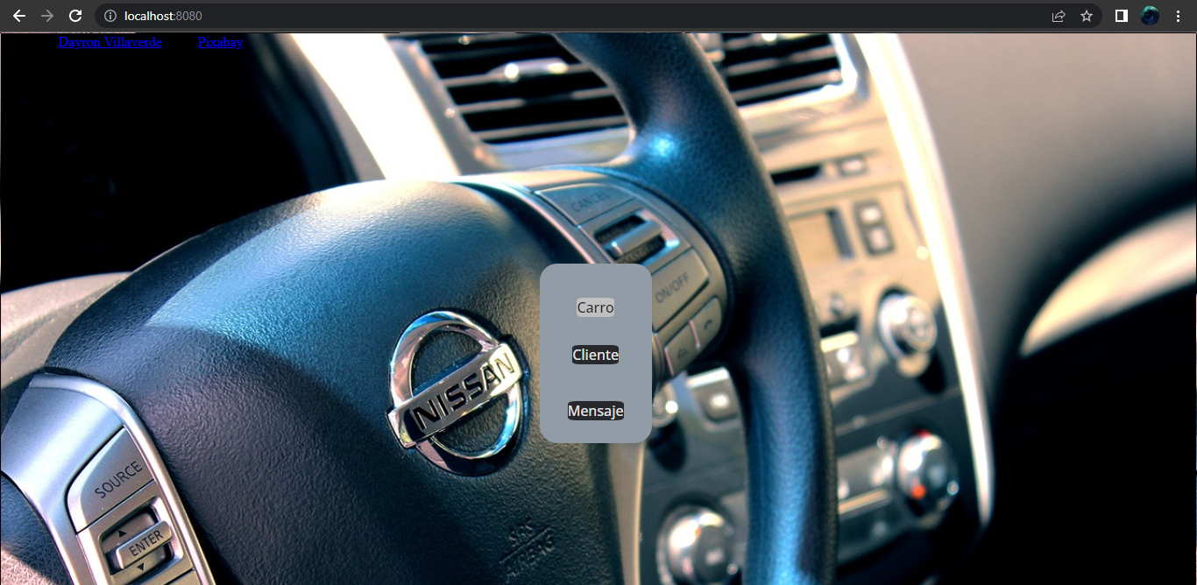

* 1. Redireccionamiento a Cliente:

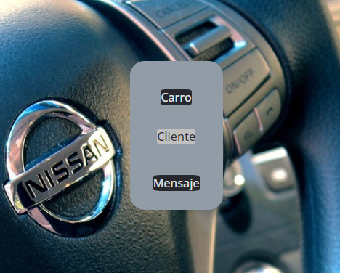

* 1. Redireccionamiento a Mensaje:

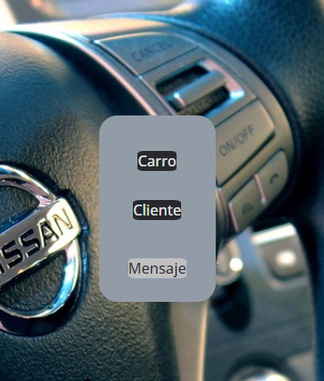

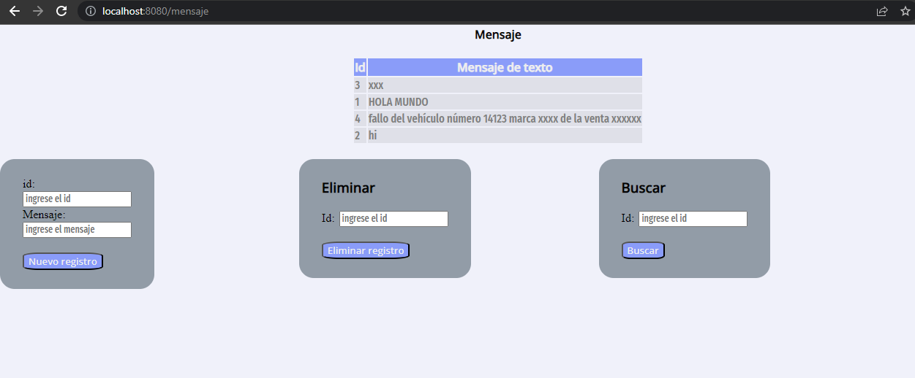

1. Prueba a las peticiones tipo Post y Get (retornar todos los registros):

* Crear registro en el formulario relacionado a Carro:



* Crear un registro en Cliente.

* Crear un registro en Mnesaje:

1. Petición Put o actualizar registro y petición Get retornando un registro en específico:

* Actualizar un registro en Carro:



* Actualizar registro en Cliente:



* Actualizar registro en Mensaje:



1. Petición Delete o eliminar registros:

* Eliminar en Carro:

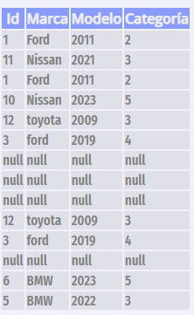

* Eliminar en Cliente:

* Eliminar en Mensaje:  
  



